专利申请技术交底书201512版

专利名称 | 一种面向客服系统的答案模态形式选择方法和装置
专利类型 | 发明 实用新型 | 发明人 | 缪庆亮，胡长建，徐飞玉
联系人 | 缪庆亮 | 联系电话  e-mail： | 13811179495  miaoql1@lenovo.com

1 Background: What is the problem solved by your invention? Describe known solutions to this problem (if any). What are the drawbacks of such known solutions, or why is an additional solution required? Cite any relevant technical documents or references.
1 背景: 你的方案要解决什么问题？ 描述一下针对该问题的现有解决方案(如果有找到的话)。现有解决方案的缺点在哪里，或者为什么需要其他的解决方案？列出检索到的对比文件并进行分析比较。
解决问题：
客服系统中，给用户推送的答案可以有多种模态形式，包括文本，视频，图像，声音等。通常答案的内容决定了答案的模态形式，有些问题适合用文本表示，例如定义类和事实类答案，而有些问题用视频的形式表达更好，例如含有操作步骤的答案更适合用视频的形式。目前大多数客服系统中，答案的模态形式需要人工预先定好，因此有以下缺点：第一，需要领域专家对答案的模态形式做出判断，花费大量的标注成本；第二，制作多模态答案时未考虑制作成本和使用频率，造成资源浪费，一般来讲，制作视频的成本要高于文本，因此对于高频问题更值得花费资源去构建视频答案。基于以上分析，如何自动地对答案的模态形式进行选择是非常有价值的。一方面可以优化答案产生的成本，另一方面可以提高用户对答案的满意度。
本发明提出一种基于答案内容、答案制作成本和答案使用频率的答案模态形式选择方法和装置，主要步骤如下：首先，根据答案内容进行分类，将答案分为顺承类和非顺承类；然后，结合相关语义知识库，对操作步骤进行成本评估；最后，根据用户日志，预测答案的使用频率。综合以上因素给出答案模态类型的分类和优先级排序。本方案要解决的问题就是，对答案的模态类型进行分类，并给出优先级评分。

2,Summary of Invention: Briefly describe the core idea of your invention(saving the details for question #3 below). Describe the advantage(s) of using your invention instead of the known solutions described above.
2，发明要点：简要地描述你的方案的核心要点（略去一些细节），描述一下采用你的方案来替代现有方案后获得的优势

为方便以后叙述，这里定义顺承类答案，步骤成本和答案利用率：
- 顺承类答案：答案中的步骤具有顺承关系。A={s1,s2,…sn }。其中si表示答案中的第i步。表1给出了顺承类答案示例。答案1中包括个步骤，分别为s1=go to Settings，s2=About phone，s3=Status， s4=IMEI Information。

表1：顺承类答案示例
问题ID | 标准问题 | 标准答案
QA1 | How to find IMEI for the phone? | To find the IMEI Number of your phone, go to Settings -> About phone -> Status -> IMEI Information.
QA2 | How to setup VPN? | In order to add a VPN network to your device, First, go to settings, then press the “more” button, you will find “VPN” in the upper right. If you do not know all of the required information for the VPN, contact the VPN provider.

- 答案成本：C(A)，将顺承类答案A转换为视频的成本。
- 答案利用率：U(A)，顺承类答案A的利用率。
- 图片加文字/语音解说形式的答案可以看作一种特殊的视频，每个图片和文字/语音可以看成是视频的一帧。因此本案的视频泛指视频、图片加文本/语音形式。

本方案要解决的问题就是根据答案内容对答案的模态形式进行分类，并结合视频形式答案的构建成本和使用率，最终给出答案的模态形式分类以及优先级评分。

本方案的核心要点在于：
- 顺承类答案识别：对顺承类答案进行特征工程，抽取顺承类答案的有效特征，构建分类器。在特征工程选择时尽量选择通用特征，保证模型器的领域自适应能力。
- 步骤成本评估：对某领域顺承类答案的步骤构建语义知识库，并根据该知识库对步骤成本进行评估。
- 答案使用率预测：从历史对话数据中挖掘答案使用频率，对视频答案使用频率进行预测。

本方案的优势在于：
- 创新性：第一：首次提出答案模态形式选择方法。第二：综合考虑答案内容，构建成本和使用率等因素。第三： 把顺承类答案按步骤进行原子化，即将步骤成本作为评估答案构建成本的最小单位，因此可以实现答案构建成本的灵活配置。
- 实用性和有效性：本方案提出的方法可以快速对答案的模态形式进行分类和优先级评估，优化多模态答案构建方案，提高多模态答案构建的效率。同时该方法领域自适应性强，可以对不同领域的答案进行模态形式选择。对答案知识库构建和提高用户满意度具有重要意义。

3,Description: Describe how your invention works, and how it could be implemented, using text, diagrams and flow charts as appropriate.
3，描述：采用适当的文字，框图，流程图来描述你的方案是如何工作的，该方案要怎么做就可以获得实施,如何实现的

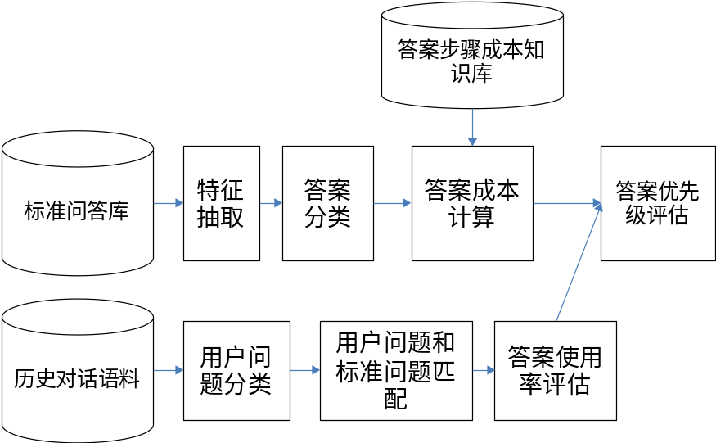
图1 系统流程图
本实施例以手机领域的客服系统为例，但本案提出的方法不局限于该领域。下面以
本方法各个模块主要功能及工作流如图1所示，：

- 答案步骤成本知识库
将所有顺承类答案的步骤进行原子化，得到步骤集合，然后评估每个步骤的成本。本案中答案A中的步骤si为最小单位。定义步骤间的关系包括“前序”和“后序”两种顺承关系。定义每个步骤si的成本为C(si)。如图2所示，答案包括三个步骤s1,s2,s3且s3为s2的后续，s2为s1的后续，s1,s2,s3的成本分别为C(s1),C(s2)和C(s3)。C(si)取值为(0,+∞)。对于可以通过系统软件和应用软件完成的操作步骤，对应的步骤成本可以赋予较低的成本。对于手机系统软件和应用软件以外的操作步骤赋予较高成本。

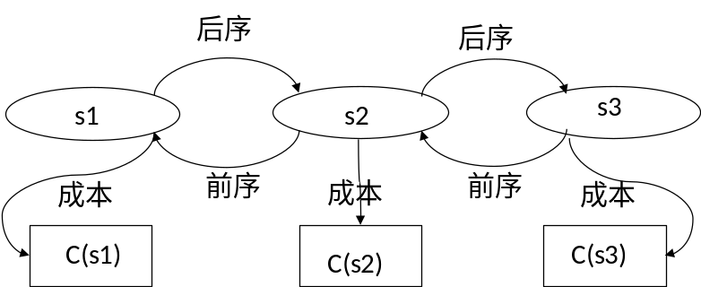
图2答案步骤成本知识库示例
除了步骤成本C(si)，步骤重要度也是衡量步骤优先级的重要因素。因此我们利用PageRank思想评估每个步骤的重要程度。首先，答案集合S(A)可以拆解成多个原子步骤，这些原子步骤之间有前序后序关系，这样可以构建一个所有原子步骤为节点，前序/后序关系为边的原子步骤有向图，然后，利用PageRank算法，可以计算出单个原子步骤的重要度。例如图2中步骤s1,s2,s3的重要度值分别为SR(s1), SR(s2), SR(s3)。最后，步骤s1,s2,s3的最终成本定义为C(si)/SR(si)。

- 答案成本估算模块
该模块包括三部分，模块1负责特征抽取及特征值计算：抽取预先定义的特征并计算特征值，如表2所示：

表2.顺承关系特征说明
用户特征名称 | 特征值 | 特征说明
模式特征 | 整数值 | “si”->“sj”，出现该模式的次数
顺承词特征 | One-hot | 顺承词频，顺承词包括“首先”，“然后”，“最后”等
交互操作特征 | One-hot | 系统软件和应用软件中操作类词出现的频率，例如“setting”“VPN”“more”“location information”
交互操作序列长度 | 整数值 | 系统软件和应用软件中操作类词连续出现的次数

模块2负责对标准答案进行分类，本案中将标准答案分为两类，顺承类和非顺承类。顺承类指答案的步骤之间有顺承关系，非顺承类则不包括这种关系，往往是定义类问题和事实类问题，如表3所示。
首先对标准答案进行特征抽取和特征值计算，将答案表示为长度为n的特征向量。然后利用传统的分类器对标准答案进行分类，得到顺承类答案和非顺承类答案。

表3：非顺承类答案示例
问题ID | 标准问题 | 标准答案
QA1 | Where can I get USB drivers for my PC or Mac? | You can download our official USB drivers from following links: For Windows: http://www.motorola.com/getmdmwin\nFor Mac OS X: http://www.motorola.com/getmdmmac
QA2 | What does it mean to unlock the bootloader? | A developer or user may unlock the bootloader if they want to gain further access to their system files or run custom firmware (ROM). The bootloader is a piece of code that runs when the device starts up to verify that the software is official. We do not recommend unlocking the bootloader unless you have experience doing so.

模块3负责答案成本计算：顺承类答案成本计算方法如公式1所示
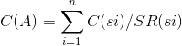 （1）
给定答案A有n个步骤，si为A的第i步，C(si)为si的成本，SR(si)为si的重要度。

3 答案使用率评估
该模块包括三部分，模块1负责对用户问题进行预分类，即根据用户问题的意图进行粗分类。例如将用户问题分为以下五类“系统更新”，“电池”，“屏幕显示”，“数据传输”“拍照功能”。分类方法可以使用传统的分类器如SVM和神经网络分类模型CNN等。
模块2负责将用户问题q和标准问题Q进行匹配。

使用预先训练好的词向量作为初始值对用户问题和标准问题向量化表示，然后使用CNN、LSTM对用户问题和标准问题进行编码得到句向量。根据句向量，使用softmax得到用户问题q和标准问题Q是否相关。

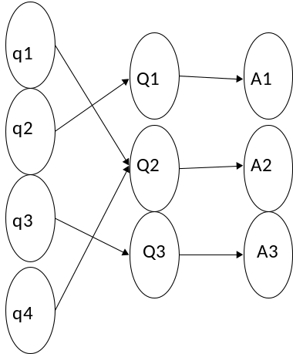
图3用户问题与标准问答对匹配示意图

用户问题q和标准问题Q匹配之后，根据标准问题Q和标准答案A之间的对应关系，可以估计标准答案A被使用的频率U(A)。U(A)为映射到该答案A的用户问题数。

除了考虑答案的使用率，用户对答案的满意度评价也是衡量答案的重要因素。因此计算答案A的用户平均满意度得分SF(A)。SF(A)定义为所有评价该答案A的得分之和除以评价该答案的用户数。答案A的使用率综合得分为U(A)*SF(A)。

最终顺承类答案的优先级P(A)定义为：答案使用率U(A)*SF(A)和融合答案成本C(A)的比值，如公式2所示。
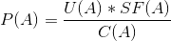 (2)
每个答案A，当A为顺承类时，得到以下三元组[A,顺承类，P(A)]。根据P(A)可以对顺承类答案优先级排序，P(A)越大优先级越高。

对非顺承类关系答案，需要考虑其语义对应的时空复杂性以及用户群体Profile来决定是否转变模态。有些业务术语比较复杂，例如，“What does it mean to unlock the bootloader?”，技术背景较弱的用户群体可能不理解“bootloader”的含义，因此需要用视频来展示。本案提出对非顺承关系类答案，要综合考虑答案中术语的复杂性和受众的技术背景，具体操作中，我们对非顺承类答案的理解难度做评估，计算难度值CP(A),同时根据用户Profile对用户的技术背景打分[1,5],5分代表技术背景最强。 CP(A)考虑答案A中术语的个数，术语的新鲜度（新的词例如VR,AR可能很难被用户理解），术语与产品的点互信息PMI(product,term)来度量术语的生僻程度。综合以上因素，当非顺承类关系答案的费解程度越高，同时技术背景低的用户数越多时，我们将该答案构建视频形式。

